الجمهورية الجزائرية الديمقراطية الشعبية
وزارة التربية الوطنية متوسطة : أحمد جبار – بنايرية -
التاريخ : 15/02/ 2024 المــــــــــســــــــــتوى: الـاولى متوسط .
التقويم التحصيلي الثاني في مادة : العلوم الفيزيائية والتكنولوجيا المدة: ساعة
الإسم : اللقب: القسم : العلامة : /20

- الوضعية الأولى: (10ن)
اشترى الأب لولديه التوأم الحسن والحسين علبتا عصير فأراد كل واحد منهما أخذ العلبة الأكبر وحصل شجار بينهما،حاول الأب إقناع الولدين أن العلبتان بهما نفس حجم العصير لكن دون جدوى.
حاول إقناع الولدين وذلك بالإجابة على الأسئلة التالية:
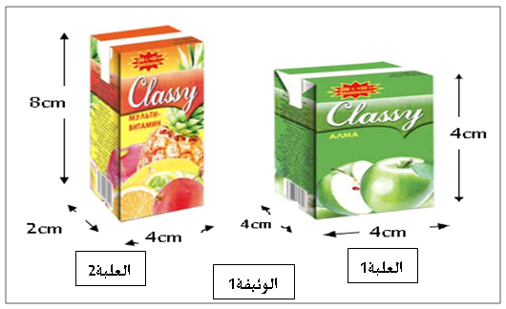

- ما هو شكل كل من العلبة 1 والعلبة 2 ؟
العلبة1:............................
العلبة2:.................................
- أحسب حجم علبتا العصير بالاعتماد على معطيات الوثيقة 1

* حجم العلبة1 :

العلاقة : .................................................
التعويض :...............................................
النتيجة : .................................................

*حجم العلبة2
القانون :...................................................
التعويض :.................................................
النتيجة: ................. .................................

- أي العلبتين لها حجم أكبر ؟ .....................................

- وضعت الأم العصير في مبرد الثلاجة قصد تبريده فنسيته لوقت أطول فتجمد العصير.
مثل بالنموذج الحبيبي العصير قبل التجمد وبعد التجمد

قبل التجمد بعد التجمد

الصفحة 1 من 2

الوضعية الثانية:(10 ن) :
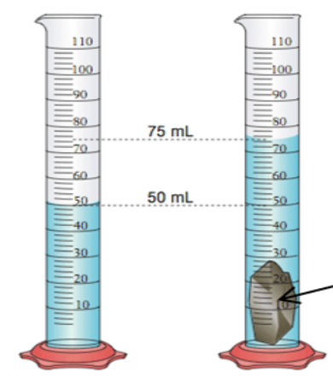
أراد عبد الحميد قياس حجم جسم كان قد وجده وهو يسير في الطريق،وعند وصوله للمنزل قام بوضع الجسم داخل سائل كما هو موضح في الشكل 01.

- اعط اسم الطريقة المستعملة لقياس الحجم :..........................
- أحسب حجم هذا الجسم:
75 cm³
العلاقة:V= .......................................................................
50 cm³
التعويض:............ …………………….......................... V=
النتيجة مع الوحدة:V= ........................................................
الشكل 01
- إذا علمت أن كتلة القطعة المعدنية هو282.5g، أحسب كتلته الحجمية.

العلاقة: .........................................................................P=
التعويض : .....................................................................P=
النتيجة مع الوحدة: ............................................................P=

4-استنتج نوع المادة التي صنع منها هذا الجسم؟..................................
5-أحسب كثافة هذا الجسم بالنسبة للماء.
القاعدةd= ……………………………………………………. :
التعويض : .........................................................................d=
النتيجة: ............................................................................d=

المادة | الفضة | الحديد | الرصاص
الكتلة الحجمية(g/cm³) | 10.5 | 7.8 | 11.3

- أن الطاقة لا تفنى و لا تستحدث من العدم و إنما تتحول من شكل إلى آخر .
فأعلم أن طاقتك المبذولة في الخير لا تضيع و أنها ثمرة لطاقة وجهت إليك و ستكون سببا لتوليد طاقات أخرى ، و أن للطاقة أشكال متعددة .

مذكـــــــــــــــــــــــرة عرض
تصحيح فرض الفصل .........

العلوم الفيزيائية و التكنولوجيــــا
المستوى : .............. متوســـط

متوسطة : الأميـــــــر عبد القادر
الأستاذ(ة): ســـــي يوسف ابراهيم

تاريخ الإجــــــــــــــــــراء: . . / . . / . . 20 ▓▓▓▓▓▓▓ تاريخ التصحيـــــــح: . . / . . / . . 20

♥ الكفاءة الختامية : (الميدان: ......................)
........................................................................................................................
♥ الكفاءة الختامية : (الميدان: ......................)
........................................................................................................................
♥ مركبات الكفاءة : (الميدان: ......................) ♥ مركبات الكفاءة : (الميدان: ......................)
◄............................................................................. ◄..........................................................................
◄............................................................................. ◄..........................................................................
◄............................................................................. ◄..........................................................................
▌ القسم: ............. ▌ مجموع التلاميذ: ............. ▌ الحاضرون: ............. ▌ الغائبون: .............
من 15 إلى 20 | من 10 إلى 14,9 | من 8 إلى 9,99 | من 0 إلى 7,99 | العلامات
 |  |  |  | عدد التلاميذ
التقويـــــــــــــــــم :
المعالجــــــــــــــــــــــــــــــــة | الأخطـــــــــــــــــــــــــاء المرتكبة
.......................................................................  ........................................................................  ........................................................................  .......................................................................  .......................................................................  .......................................................................  ........................................................................  ........................................................................  .......................................................................  ........................................................................  ........................................................................  ....................................................................... | .......................................................................  ........................................................................  ........................................................................  .......................................................................  .......................................................................  .......................................................................  ........................................................................  ........................................................................  .......................................................................  ........................................................................  ........................................................................  .......................................................................
ملاحظات: ...........................................................................................................
التصحيــــــح النموذجـــــــــي

- الوضعية الأولى:
المعايـير | المؤشــــــــــــــــــــــــــــــــــــــــــــرات | العلامة  المجزأة | العلامة  الكلية
الإستخدام السليم لأدوات المادة

الإنسجام | ▬ التسلسل المنطقي للأفكار .  ▬ دقة الإجابة .
الإتقان | ▬ الكتابة بخط واضح .  ▬ نظافة الورقة .

- الوضعية الثانية:
المعايـير | المؤشــــــــــــــــــــــــــــــــــــــــــــرات | العلامة  المجزأة | العلامة  الكلية
الإستخدام السليم لأدوات المادة

الإنسجام | ▬ التسلسل المنطقي للأفكار .  ▬ دقة الإجابة .
الإتقان | ▬ الكتابة بخط واضح .  ▬ نظافة الورقة .

- الوضعية الإدماجية:
المعايـير | المؤشــــــــــــــــــــــــــــــــــــــــــــرات | العلامة  المجزأة | العلامة  الكلية
الإستخدام السليم لأدوات المادة

الإنسجام | ▬ التسلسل المنطقي للأفكار .  ▬ دقة الإجابة .
الإتقان | ▬ الكتابة بخط واضح .  ▬ نظافة الورقة .

